这一章讲的是
- 三大作用域的初始化参数和属性
- 8大监听者
- 请求分派

Servlet初始化参数：容器在初始化Servlet时将DD中的配置读入ServletConfig，仅此一次
通过DD配置：
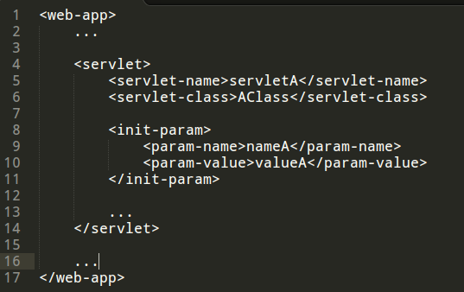
servletConfig访问
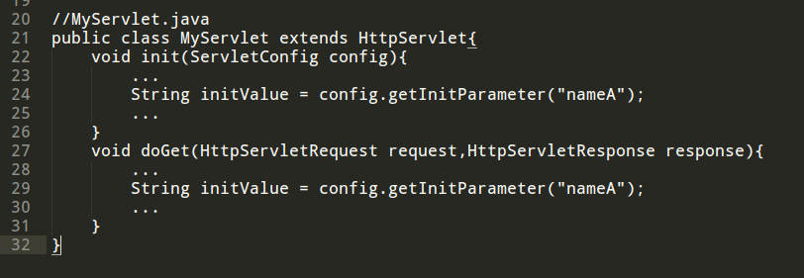

上下文初始化参数：全局的初始化参数
DD：
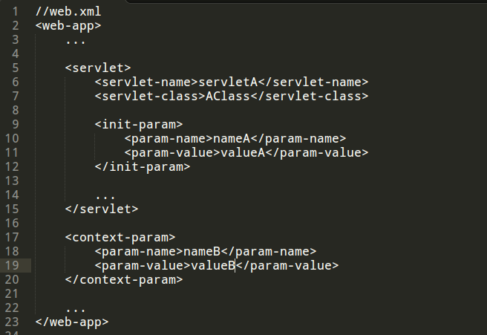
servletContext访问
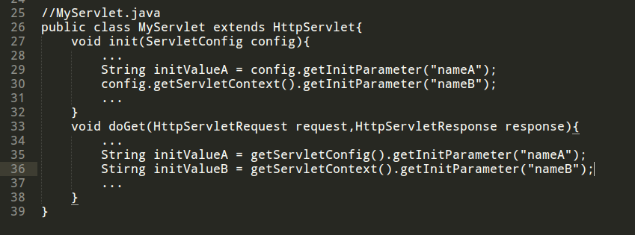

ServletContext接口：
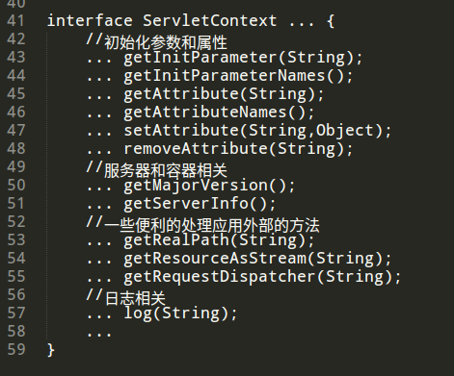
重要的是初始化参数和属性的相关方法，还有getResourceAsStream(),getRequestDispatcher()

注意：初始化参数的值都是String！！！！！属性的值是Object

监听者：可以将初始化参数通过监听事件绑定为上下文属性（一个对象）
作用 | 接口 | 方法表
监听上下文属性的改动 | ServletContextAttributeListener | attributeAdded()  attributeRemoved()  attributeReplaced()
监听上下文的创建和删除 | ServletContextListener | contextInitialized()  contextDestroyed()
监听会话创建和删除 | ServletSessionListener | sessionCreated()  sessionDestroyed()
监听对象与会话的绑定和接除 | ServletSessionBindingListener | valueBound()  valueUnbound()
监听会话属性的改动 | ServletSessionAttributeListener | attributeAdded()  attributeRemoved()  attributeReplaced()
监听会话迁移 | ServletSessionActivationListener | sessionDidActivate()  sessionWillPassivate()
监听请求初始化和撤销 | ServletRequestListener | requestInitialized()  requestDestroyed()
监听请求属性变更 | ServletRequestAttributeListener | attributeAdded()  attributeRemoved()  attributeReplaced()

除了ServletSessionBindingListener需要某个对象类实现他的接口，其他监听者都是实现一个监听类即可。

举例：
将狗对象通过ServletContextListener变为初始化对象
Dog类：
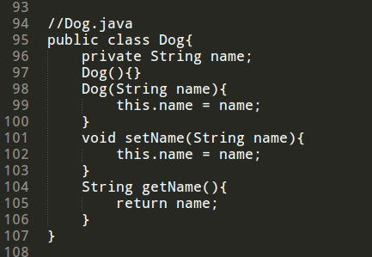
监听者类：
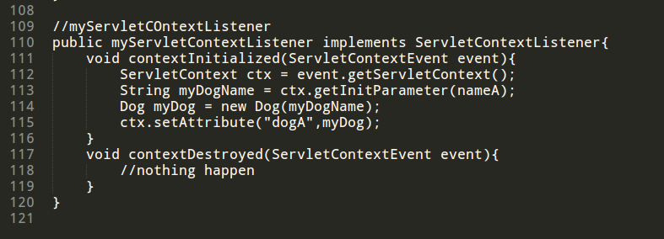
在DD中配置Servlet类，狗的上下文初始化参数和监听者：
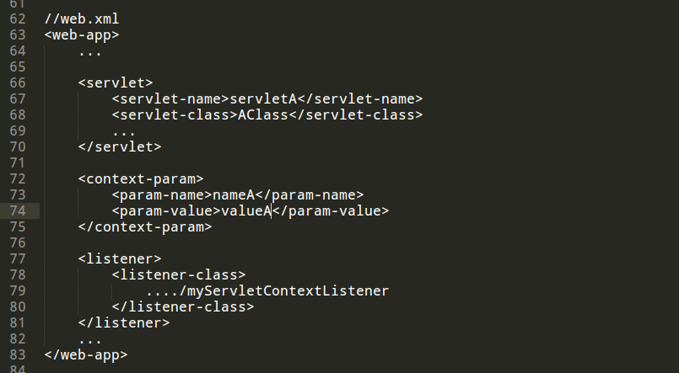
Servlet中获取这只狗：
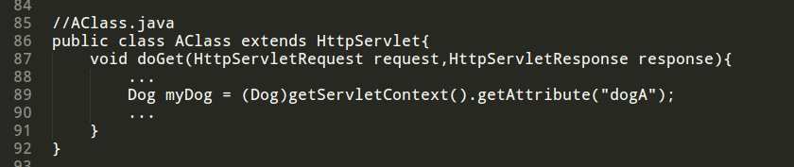

狗被绑定为Session属性时输出提示消息
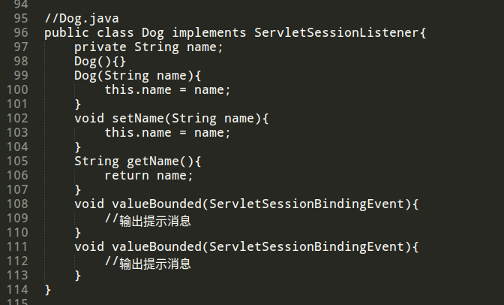

属性的三大作用域：上下文、请求、会话
对于上下文和会话中的属性并非线程安全的，而客户的每个请求都会交给一个独立的线程处理，所以必要的时候要自己完成同步！！！最佳实践为使用请求属性或者局部变量，避开线程安全问题

请求分派
RequestDispatcher接口
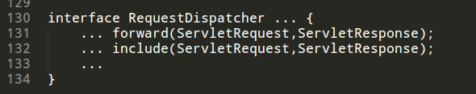
RequestDispatcher可以从请求和上下文中获得，forward()时转交给另外一个Servlet处理，include()是转交处理后返回到自己

举例：
MVC模型：Servlet处理完后转交给jsp展示
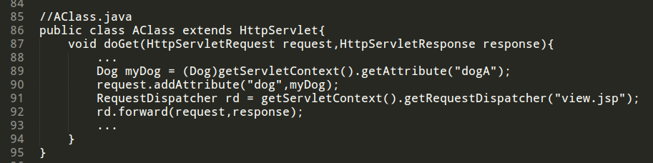

目前接触到的DD配置
